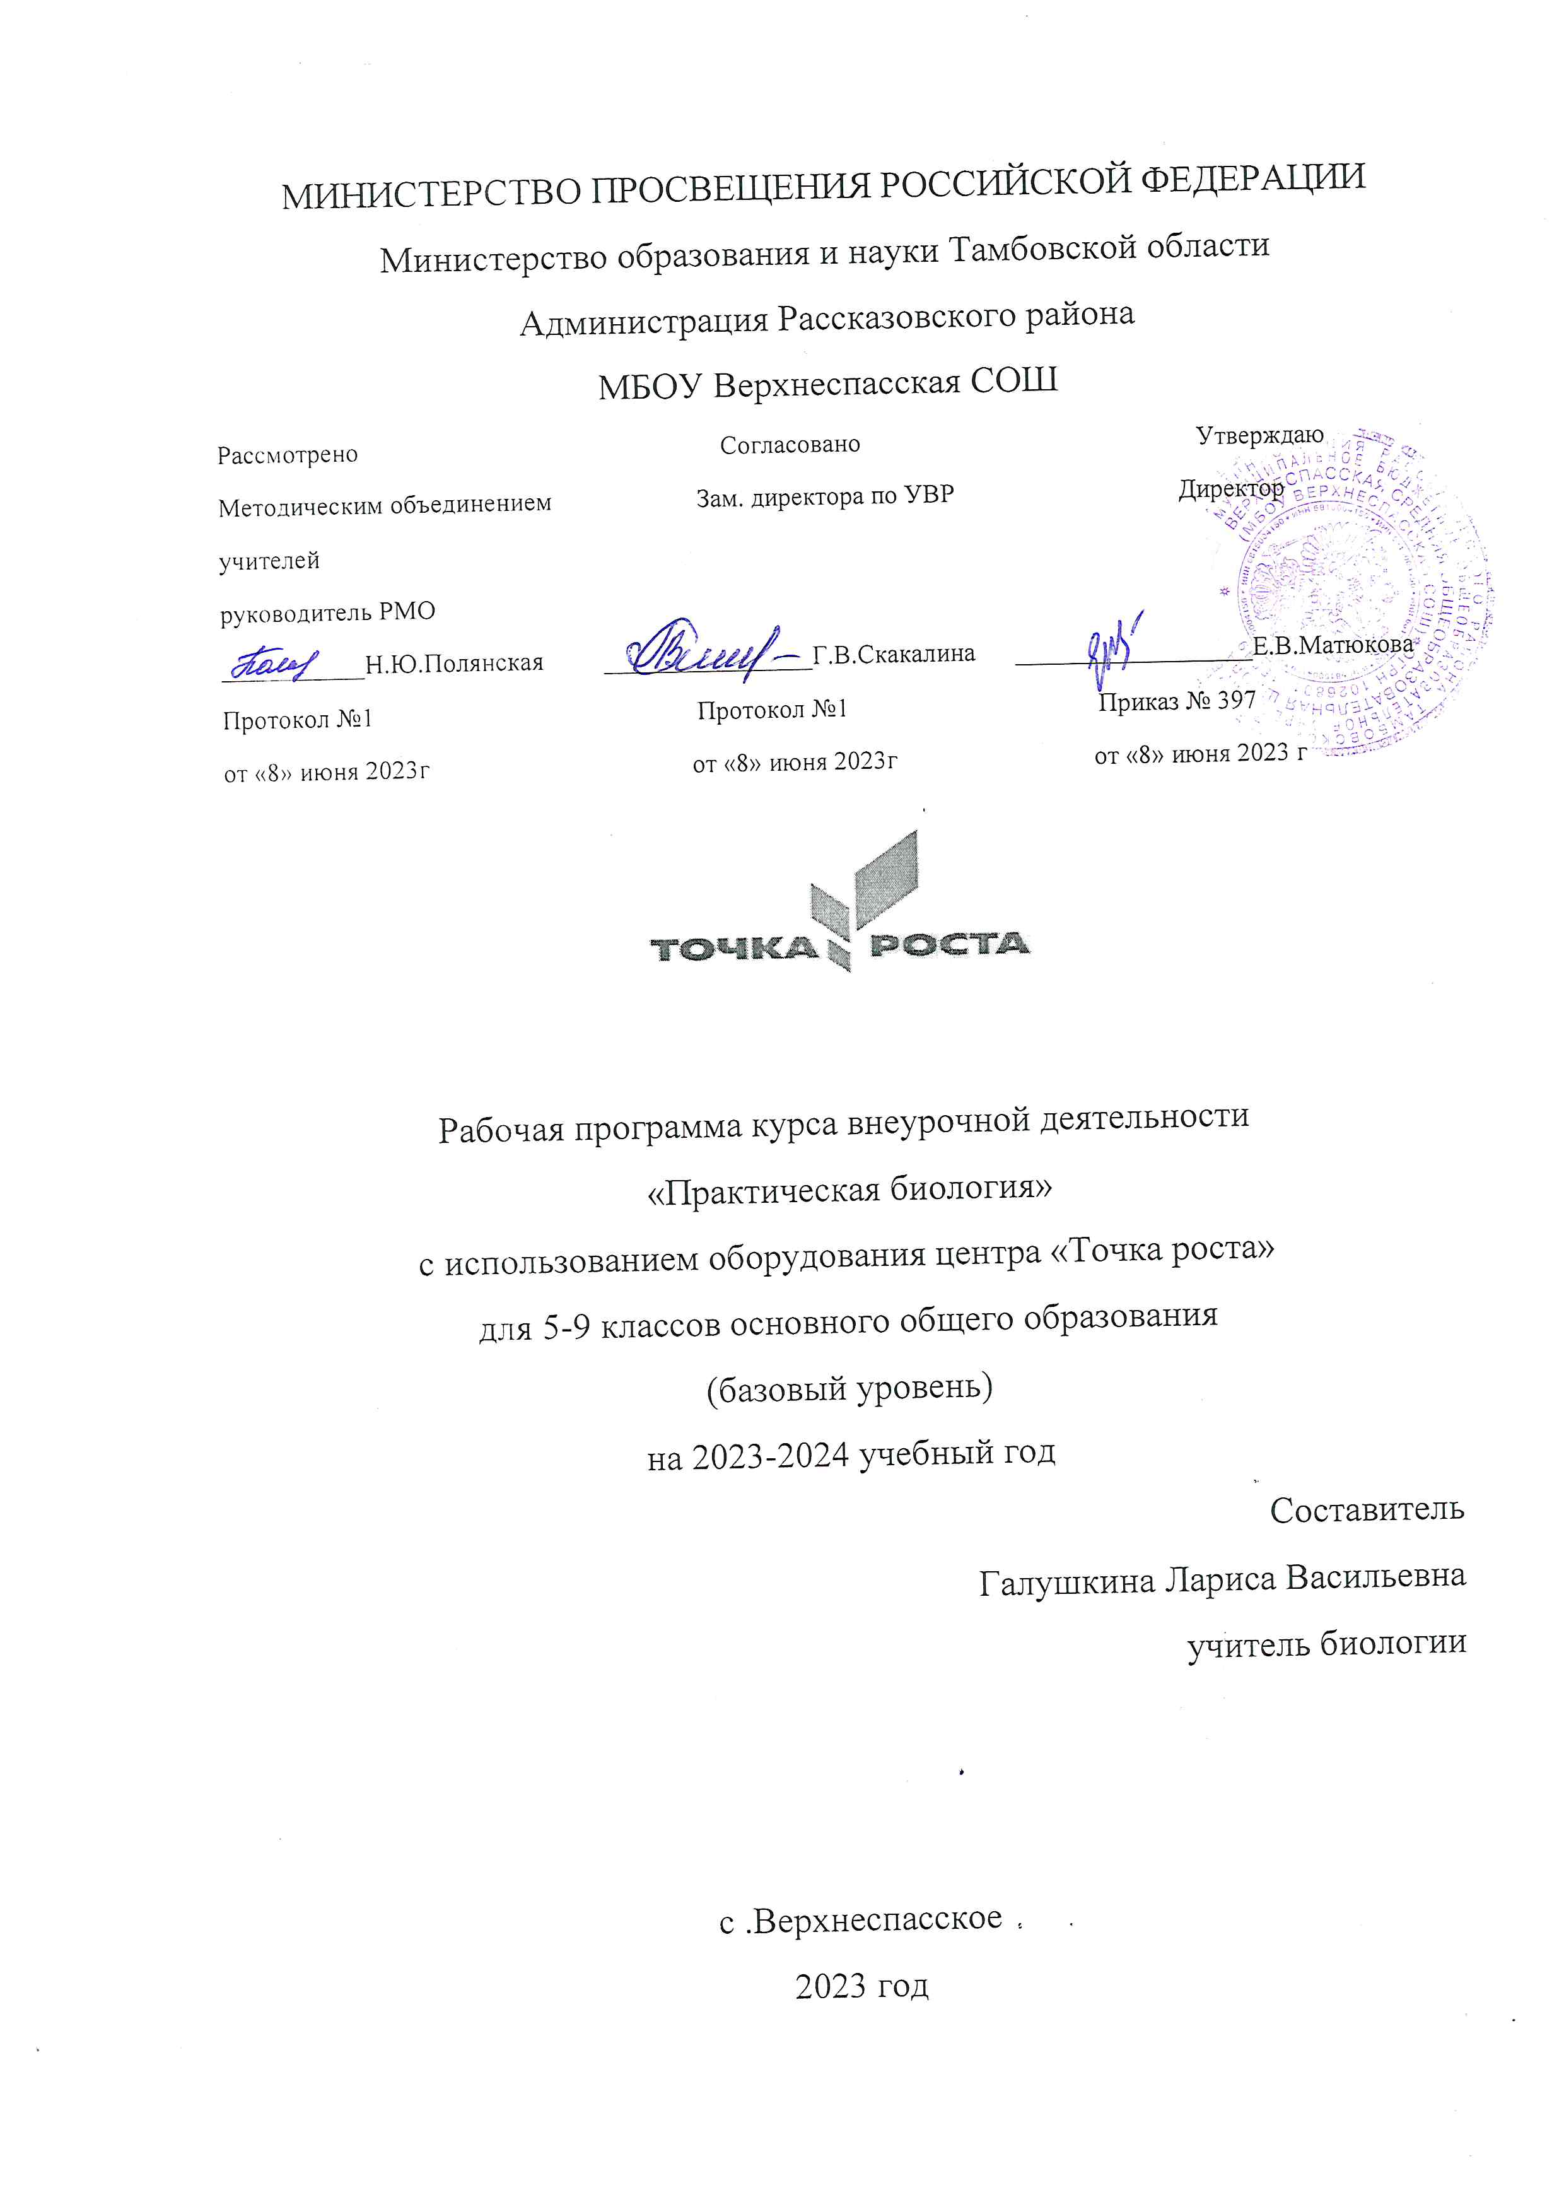

**Пояснительная записка**

Направленность программы – естественнонаучная.

Уровень освоения программы – базовый.

Программа «Практическая биология» ориентирована на приобретение знаний по разделам биологии (микробиологии, ботанике, зоологии), на развитие практических умений и навыков, направлена на формирование интереса к опытной, экспериментальной и исследовательской деятельности, которые способствуют познавательной и творческой активности обучающихся.

**Актуальность программы** заключается в том, что программа «Практическая биология» в занимательной форме знакомит детей с разделами биологии: микробиологии, ботаники, зоологии, готовит к олимпиадам и конкурсам различных уровней.

**Цель программы:** формирование знаний по отдельным разделам биологии (микробиологии, ботанике, зоологии) и приобретение практических навыков и умений в процессе опытнической и исследовательской деятельности.

Для реализации цели были поставлены **следующие задачи:**

1. Образовательные:

• Формировать представление об одноклеточных и многоклеточных организмах;

• Обучить навыкам работы с лабораторным оборудованием и основам исследования;

2. Развивающие:

• Развивать логическое мышление, память, воображение, мышление в процессе наблюдения, умение рассуждать и делать выводы;

• Развивать творческую активность у обучающихся, навыки коллективной работы.

3. Воспитательные:

• Воспитать ответственность, бережное отношение к живым объектам природы, уважительное отношение к природе.

**Планируемые результаты**

В результате реализации программы, обучающиеся должны знать:

• Основные биологические понятия: простейшие, клетка, ботаника, зоология, устройство микроскопа;

Должны уметь:

• Пользоваться биологическим лабораторным оборудованием;

• Ставить простейшие опыты с объектами живой и неживой природы;

• Вести наблюдение за живыми природными объектами, отражать полученные данные в своей работе;

• Оформлять результаты практических наблюдений в виде простейших схем, знаков, рисунков, описаний, выводов;

• Подготовить доклад, презентацию к выступлению.

**Форма промежуточной аттестации:** тестирование.

**Актуальность и особенность программы**

Современный учебный процесс направлен не столько на достижение результатов в области предметных знаний, сколько на личностный рост ребенка. Обучение по новым образовательным стандартам предусматривает организацию внеурочной деятельности, которая способствует раскрытию внутреннего потенциала каждого ученика, развитие и поддержание его таланта. Одним из ключевых требований к биологическому образованию в современных условиях и важнейшим компонентов реализации ФГОС является овладение учащимися практическими умениями и навыками, проектно-исследовательской деятельностью.

Программа «Практическая биология» направлена на формирование у учащихся 5-6 классов интереса к изучению биологии, развитие практических умений, применение полученных знаний на практике.

Актуальность программы обусловлена тем, что в учебном плане по предмету «Биология» отведено всего 1 час в неделю в 5-6 классах, что дает возможность сформировать у обучающихся только базовые знания по предмету.

На уроках биологии в 5-6 классах закладываются основы многих практических умений школьников, которыми они будут пользоваться во всех последующих курсах изучения биологии. Количество практических умений и навыков, которые учащиеся должны усвоить на уроках биологии в 5-6 классах достаточно велико, поэтому внеурочная деятельность будет дополнительной возможностью для закрепления и отработки практических умений учащихся. Программа способствует ознакомлению с организацией коллективного и индивидуального исследования, обучению в действии, позволяет чередовать коллективную и индивидуальную деятельность. Теоретический материал включает в себя вопросы, касающиеся основ проектно-исследовательской деятельности, знакомства со структурой работы.

**Цель и задачи программы**

**Цель:** формирование у обучающихся глубокого и устойчивого интереса к миру живых организмов, приобретение необходимых практических умений и навыков проведения экспериментов, основ исследовательской деятельности.

**Задачи:**

Обучающие:

- расширение кругозора обучающихся;

- расширение и углубление знаний обучающихся по овладению основами методов познания, характерных для естественных наук (наблюдение, сравнение, эксперимент, измерение);

- подготовка обучающихся, ориентированных на биологический профиль обучения, к усвоению материала повышенного уровня сложности по химии.

Развивающие:

- развитие умений и навыков проектно-исследовательской деятельности;

- развитие творческих способностей и умений учащихся самостоятельно приобретать и применять знания на практике.

Воспитательные:

- воспитание экологической грамотности;

- воспитание эмоционально- ценностного отношения к окружающему миру;

- ориентация на выбор биологического профиля.

При организации образовательного процесса необходимо обратить внимание на следующие аспекты:

- использование личностно-ориентированных технологий (технология развития критического мышления, технология проблемного обучения, технология обучения в сотрудничестве, метод проектов);

- организация проектной деятельности школьников и проведение мини- конференций, позволяющих школьникам представить индивидуальные (или групповые) проекты по выбранной теме.

**Формы проведения занятий:** лабораторный практикум с использованием оборудования Центра «Точка роста», экскурсии, эксперименты, наблюдения, коллективные и индивидуальные исследования, самостоятельная работа, консультации, проектная и исследовательская деятельность, в том числе с использованием ИКТ.

**Срок реализации программы - 1 год.**

Общее количество учебных часов, запланированных на весь период обучения: **34 часа.**

**Требования к уровню знаний, умений и навыков по окончанию реализации программы**

- иметь представление об исследовании, проекте, сборе и обработке информации, составлении доклада, публичном выступлении;

- знать, как выбрать тему исследования, структуру исследования;

- уметь видеть проблему, выдвигать гипотезы, планировать ход исследования, давать определения понятиям, работать с текстом, делать выводы;

- уметь работать в группе, прислушиваться к мнению членов группы, отстаивать собственную точку зрения;

- владеть планированием и постановкой биологического эксперимента.

**Ожидаемые результаты**

Личностные результаты:

- знания основных принципов и правил отношения к живой природе;

- развитие познавательных интересов, направленных на изучение живой природы;

- развитие интеллектуальных умений (доказывать, строить рассуждения, анализировать, сравнивать, делать выводы и другое);

- эстетического отношения к живым объектам.

Метапредметные результаты:

- овладение составляющими исследовательской и проектной деятельности: умение видеть проблему, ставить вопросы, выдвигать гипотезы, давать определения понятиям, классифицировать, наблюдать, проводить эксперименты, делать выводы и заключения, структурировать материал, объяснять, доказывать, защищать свои идеи;

- умение работать с разными источниками биологической информации, анализировать и оценивать информацию, преобразовывать информацию из одной формы в другую;

- умение адекватно использовать речевые средства для дискуссии и аргументации своей позиции, сравнивать разные точки зрения, аргументировать свою точку зрения, отстаивать свою позицию.

Предметные результаты:

1. В познавательной (интеллектуальной) сфере:

- выделение существенных признаков биологических объектов и процессов;

- классификация — определение принадлежности биологических объектов к определенной систематической группе;

- объяснение роли биологии в практической деятельности людей;

- сравнение биологических объектов и процессов, умение делать выводы и умозаключения на основе сравнения;

- умение работать с определителями, лабораторным оборудованием;

- овладение методами биологической науки: наблюдение и описание биологических объектов и процессов; постановка биологических экспериментов и объяснение их результатов.

2. В ценностно-ориентационной сфере:

-знание основных правил поведения в природе;

- анализ и оценка последствий деятельности человека в природе.

3. В сфере трудовой деятельности:

- знание и соблюдение правил работы в кабинете биологии;

- соблюдение правил работы с биологическими приборами и инструментами.

4. В эстетической сфере:

- овладение умением оценивать с эстетической точки зрения объекты живой природы.

**Структура программы**

При изучении разделов программы изучаются разные области биологии. Ботаника — наука о растениях. Зоология — наука, предметом изучения которой являются представители царства животных. Микология — наука о грибах. Физиология — наука о жизненных процессах. Экология — наука о взаимодействиях организмов с окружающей средой. Бактериология — наука о бактериях. Орнитология — раздел зоологии, посвященный изучению птиц. Биогеография — наука, которая изучает закономерности географического распространения и распределения организмов. Систематика — научная дисциплина, о классификации живых организмов. Морфология изучает внешнее строение организма.

**Тематический план**

|  |  |  |
| --- | --- | --- |
| № п/п | Название раздела | Количество часов |
|  | Введение | 1 |
| 1 | Лаборатория Левенгука | 5 |
| 2 | Практическая ботаника | 8 |
| 3 | Практическая зоология | 7 |
| 4 | Биопрактикум | 13 |
| **ИТОГО** | | **34** |

**Содержание Программы**

**Введение** **(1 час).** План работы и техника безопасности при выполнении лабораторных работ.

**Раздел 1.** **Лаборатория Левенгука (5 часов).** Методы научного исследования. Лабораторное оборудование и приборы для научных исследований. История изобретения микроскопа, его устройство и правила работы. Техника приготовления временного микропрепарата. Рисуем по правилам: правила биологического рисунка. Практические и лабораторные работы: Устройство микроскопа Приготовление и рассматривание микропрепаратов Зарисовка биологических объектов Проектно-исследовательская деятельность: Мини-исследование «Микромир» (работа в группах с последующей презентацией).

**Раздел 2. Практическая ботаника (8 часов).** Фенологические наблюдения. Ведение дневника наблюдений. Гербарий: оборудование, техника сбора, высушивания и монтировки. Правила работа с определителями (теза, антитеза). Морфологическое описание растений по плану. Редкие и исчезающие растения Тамбовской области. Практические и лабораторные работы: Морфологическое описание растений. Определение растений по гербарным образцам и в безлиственном состоянии. Монтировка гербария. Проектно-исследовательская деятельность: Создание каталога «Видовое разнообразие растений пришкольной территории». Проект «Редкие растения Тамбовской области»

**Раздел 3. Практическая зоология (7 часов).** Знакомство с системой живой природы, царствами живых организмов. Отличительные признаки животных разных царств и систематических групп. Жизнь животных: определение животных по следам, продуктам жизнедеятельности. Описание внешнего вида животных по плану. О чем рассказывают скелеты животных (палеонтология). Пищевые цепочки. Жизнь животных зимой. Подкормка птиц. Практические и лабораторные работы: Работа по определению животных. Составление пищевых цепочек. Определение экологической группы животных по внешнему виду. Фенологические наблюдения «Зима в жизни растений и животных». Проектно-исследовательская деятельность: Мини-исследование «Птицы на кормушке». Проект «Красная книга животных Тамбовской области».

**Раздел 4. Биопрактикум (13 часов).** Учебно-исследовательская деятельность. Как правильно выбрать тему, определить цель и задачи исследования. Какие существуют методы исследований. Правила оформления результатов. Источники информации (библиотека, интернет-ресурсы). Как оформить письменное сообщение и презентацию. Освоение и отработка методик выращивания биокультур. Выполнение самостоятельного исследования по выбранному модулю. Представление результатов на конференции. Отработка практической части олимпиадных заданий с целью диагностики полученных умений и навыков. Практические и лабораторные работы: Работа с информацией (посещение библиотеки). Оформление доклада и презентации по определенной теме. Проектно-исследовательская деятельность:

Модуль «Физиология растений» - Движение растений, Влияние стимуляторов роста на рост и развитие растений, Прорастание семян, Влияние прищипки на рост корня;

Модуль «Микробиология» - Выращивание культуры бактерий и простейших, Влияние фитонцидов растений на жизнедеятельность бактерий;

Модуль «Микология» - Влияние дрожжей на укоренение черенков;

Модуль «Экологический практикум» - Определение степени загрязнения воздуха методом биоиндикации, Определение запыленности воздуха в помещениях.

**Календарно-тематическое планирование**

|  |  |  |  |
| --- | --- | --- | --- |
| **Дата** | **№ п/п** | **Тема занятий** | **Форма проведения** |
|  | 1 | Вводный инструктаж по ТБ при проведении лабораторных работ. | Беседа |
| **Лаборатория Левенгука (5 часов)** | | |  |
|  | 2 | Приборы для научных исследований. Лабораторное оборудование. | Практическая работа «Изучение приборов для научных исследований лабораторного оборудования» |
|  | 3 | Знакомство с устройством микроскопа. | Практическая работа «Изучение устройства увеличительных приборов» |
|  | 4-5 | Техника биологического рисунка. Приготовления микропрепаратов. | Лабораторный практикум «Приготовление и рассматривание микропрепаратов. Зарисовка биологических объектов» |
|  | 6 | Мини-исследование «Микромир». | Рассматривание клеток организмов на готовых микропрепаратах с использованием цифрового микроскопа |
| **Практическая ботаника (8 часов)** | | |  |
|  | 7 | Фенологические наблюдения «Осень в жизни растений». | Экскурсия |
|  | 8 | Техника сбора, высушивания и монтировки гербария. | Практическая работа «Техника сбора, высушивания и монтировки гербария» |
|  | 9 | Определяем и классифицируем. | Практическая работа «Определение растений по гербарным образцам» |
|  | 10 | Морфологическое описание растений. | Практическая работа «Морфологическое описание растений (работа с информационными карточками) |
|  | 11 | Определение растений в безлиственном состоянии. | Практическая работа «Определение растений в безлиственном состоянии» |
|  | 12-13 | Создание каталога «Видовое разнообразие растений пришкольной территории». | Проектная деятельность |
|  | 14 | Редкие растения Тамбовской области. | Проектная деятельность |
| **Практическая зоология (8 часов)** | | |  |
|  | 15 | Система животного мира. | Творческая мастерская |
|  | 16 | Определяем и классифицируем. | Практическая работа по определению животных |
|  | 17 | Определяем животных по следам и контуру. | Практическая работа «Определение животных по следам и контуру» |
|  | 18 | Определение экологической группы животных по внешнему виду. | Лабораторный практикум  «Определение экологической группы животных по внешнему виду» |
|  | 19 | Практическая орнитология. Мини-исследование «Птицы на кормушке». | Работа в группах: исследование «Птицы на кормушке». Составление пищевых цепочек. |
|  | 20-21 | Проект «Красная книга Тамбовской области». | Проектная деятельность |
|  | 22 | Фенологические наблюдения «Зима в жизни растений и животных». | Экскурсия «Фенологические наблюдения «Зима в жизни растений и животных» |
| **Биопрактикум (13 часов)** | | |  |
|  | 23 | Как выбрать тему для исследования. Постановка целей и задач. | Теоретическое занятие |
|  | 24 | Источники информации. | Практическая работа |
|  | 25 | Как оформить результаты исследования. | Теоретическое занятие |
|  | 26 | Физиология растений. | Исследовательская деятельность «Движение растений. Влияние стимуляторов роста на рост и развитие растений» |
|  | 27 | Физиология растений. | Исследовательская деятельность «Прорастание семян»; «Влияние прищипки на рост корня» |
|  | 28 | Микробиология. | Исследовательская деятельность «Выращивание культуры бактерий и простейших»; «Влияние фитонцидов растений на жизнедеятельность бактерий» |
|  | 29 | Микология. | Исследовательская деятельность «Влияние дрожжей на укоренение черенков» |
|  | 30 | Экологический практикум. | Исследовательская деятельность «Определение степени загрязнения воздуха методом биоиндикации» |
|  | 31 | Экологический практикум. | Исследовательская деятельность «Определение запыленности воздуха в помещениях» |
|  | 32-33 | Подготовка к отчетной конференции. | Создание презентаций, докладов |
|  | 34 | Отчетная конференция. | Презентация работ |
|  |  | **Итого: 34 часа** |  |

**Формы контроля и аттестации обучающихся**

Для отслеживания результативности образовательного процесса по программе «Практическая биология» используются следующие виды контроля:

- предварительный контроль (проверка знаний учащихся на начальном этапе освоения программы) - входное тестирование;

- текущий контроль (в течение всего срока реализации программы);

- итоговый контроль (заключительная проверка знаний, умений, навыков по итогам реализации программы).

**Формы аттестации**

- самостоятельная работа;

- тестирование;

- творческие отчеты;

- участие в творческих конкурсах по биологии;

- презентация и защита проекта.

**Текущий контроль:** Формами контроля усвоения учебного материала программы являются отчеты по 8 практическим работам, творческие работы, выступления на семинарах, создание презентации по теме и т.д. Обучающиеся выполняют задания в индивидуальном темпе, сотрудничая с педагогом. Выполнение проектов создает ситуацию, позволяющую реализовать творческие силы, обеспечить выработку личностного знания, собственного мнения, своего стиля деятельности. Включение обучающихся в реальную творческую деятельность, привлекающую новизной и необычностью является стимулом развития познавательного интереса. Одновременно развиваются способности выявлять проблемы и разрешать возникающие противоречия. По окончании каждой темы проводится итоговое занятие в виде тематического тестирования.

**Итоговая аттестация** предусматривает выполнение индивидуального проекта.

**Организационно-педагогические условия реализации программы**

**1.1. Учебно-методическое обеспечение программы**

Методика обучения по программе состоит из сочетания лекционного изложения теоретического материала с наглядным показом иллюстрирующего материала и приемов решения практических задач. Обучающиеся закрепляют полученные знания путем самостоятельного выполнения практических работ. Для развития творческого мышления и навыков аналитической деятельности педагог проводит занятия по презентации творческих и практических работ, мозговые штурмы, интеллектуальные игры.

**1.2. Материально-техническое обеспечение программы**

Организационные условия, позволяющие реализовать содержание образовательной программы внеурочной деятельности «Практическая биология» предполагают наличие оборудования центра «Точка роста»:

- цифровая лаборатория по биологии;

- помещения, укомплектованного стандартным учебным оборудованием и мебелью (доска, парты, стулья, шкафы, электрообеспечение);

- микроскоп цифровой;

- комплект посуды и оборудования для ученических опытов; - комплект гербариев демонстрационный;

- комплект коллекции демонстрационный (по разным темам);

- мультимедийного оборудования (компьютер, ноутбук, проектор, флэш-карты, экран, средства телекоммуникации (локальные школьные сети, выход в интернет).

**1.3. Дидактическое обеспечение** предполагает наличие текстов разноуровневых заданий, тематических тестов по каждому разделу темы, инструкций для выполнения практических работ.

**1.4. Кадровое обеспечение Программы.**

Педагог, реализующий Программу должен иметь высшее или среднее профессиональное образование в соответствующем направлении.

**Литература**

1. Дольник В.Р. Вышли мы все из природы. Беседы о поведении человека в компании птиц, зверей и детей. — М.: БШКАРКЕ88, 1996.

2. Лесные травянистые растения. Биология и охрана: справочник. - М.: Агропромиздат, 1988.

3. Петров В.В. Растительный мир нашей Родины: кн. для учителя – 2-е изд., доп. — М.: Просвещение, 1991.

4. Самкова В.А. Мы изучаем лес. Задания для учащихся 3—5 классов//Биология в школе. - 2003. - №7; 2004. - №1, 3, 5, 7.

5. Чернова Н.М. Лабораторный практикум по экологии. — М.: Просвещение, 1986.

**Интернет-ресурсы**

1. http://www.sci.aha.ru/ATL/ra21c.htm — биологическое разнообразие России.

2. http://www.wwf.ru — Всемирный фонд дикой природы (WWF).

3. http://edu.seu.ru/metodiques/samkova.htm — интернет-сайт «Общественные ресурсы образования»

4. http://www.ecosystema.ru — экологическое образование детей и изучение природы России.